A continuación, se detallan los hallazgos del trabajo de campo efectuado con los turistas interesados en la Ruta Patrimonial

Características sociodemográficas, motivaciones, necesidades y expectativas de turistas para realizar la Ruta de Haciendas Coloniales y Republicanas:

**Figura 1.**  *Genero de turistas interesados en la Ruta de Haciendas Coloniales y Republicanas*

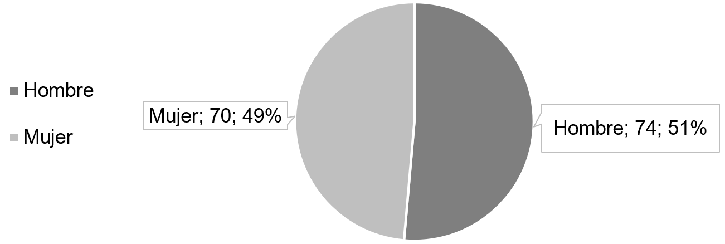

*Nota*: Elaboración propia

El 51% de los turistas encuestados son hombres y el 49% de los encuestados son mujeres.

**Figura 2.** *Edades de turistas interesados en la Ruta de Haciendas Coloniales y Republicanas*

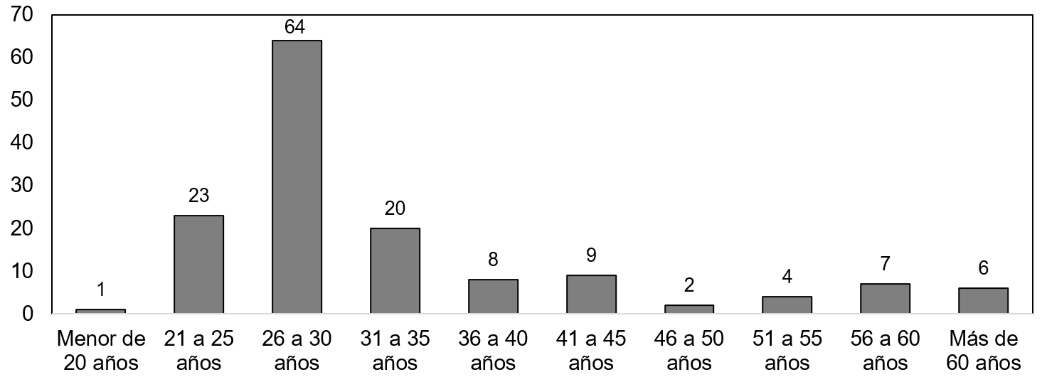

*Nota*: Elaboración propia

La mayor parte de las personas encuestadas tienen edad promedio entre los 26 a los 30 años, ubicándose 64 personas; siguiendo el grupo de edad entre los 21 a 25 años con 23 personas; luego el grupo de edad de 31 a 35 años con 20 personas y finalmente se encuentran en menor proporción 37 turistas quienes se encuentran entre los rangos de edades de los 41 a 45 años, 56 a 60 años, 51 a 55, 46 a 50 y menos de 20 años.

**Figura 3.** *Escolaridad de turistas interesados en la Ruta de Haciendas Coloniales y Republicanas*

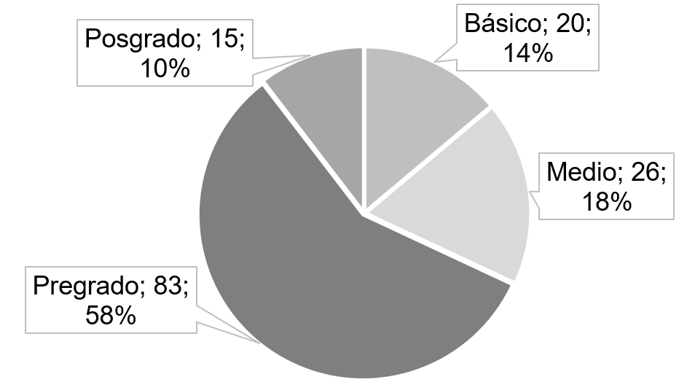

*Nota*: Elaboración propia

De acuerdo al nivel de escolaridad de los encuestados, se observa que la mayor parte de las personas tienen estudios de educación superior, predominando 83 personas con estudios en pregrado y 15 personas con estudios en posgrado, sumando en total 98 personas; el restante de las personas tienen estudios medios con una representación de 26 personas y estudio básicos con una representación de 20 personas.

**Tabla 1.** *Lugar de procedencia*

|  |  |  |  |  |  |  |  |  |
| --- | --- | --- | --- | --- | --- | --- | --- | --- |
| **Lugar de procedencia** | | | | | | | | |
| Alemania | Alemania | 1 | Cauca | Cairo | 1 | Nariño | Samaniego | 1 |
| Antioquia | Medellín | 3 | Cauca | Cajibío | 1 | Nariño | Ipiales | 4 |
| Austria | Austria | 1 | Cauca | Morales | 2 | Nariño | La llanada | 1 |
| Brasil | Brasil | 1 | Cauca | El Plateado | 2 | Nariño | Tumaco | 3 |
| Cauca | Argelia | 2 | Chile | Chile | 1 | Perú | Perú | 1 |
| Cauca | Popayán | 31 | Cundinamarca | Bogotá | 9 | Putumayo | Puerto Asís | 2 |
| Cauca | Patía | 3 | España | Barcelona | 1 | Riohacha | Guajira | 1 |
| Cauca | Bolívar | 7 | España | Islas Canarias | 1 | Risaralda | Santa Rosa de Cabal | 1 |
| Cauca | Mercaderes | 2 | Estados Unidos | Estados Unidos | 1 | Risaralda | Pereira | 1 |
| Cauca | La sierra | 2 | Francia | Francia | 5 | Tolima | Ibagué | 5 |
| Cauca | La Vega | 2 | Huila | La Argentina | 1 | Valle del Cauca | Cali | 13 |
| Cauca | El Tambo | 1 | Huila | Pitalito | 3 | Valle del Cauca | Dagua | 1 |
| Cauca | Piendamo | 3 | Huila | Gigante | 2 | Valle del Cauca | Cartago | 1 |
| Cauca | Rio Blanco | 1 | Huila | San Agustín | 5 | Valle del Cauca | Florida | 1 |
| Cauca | Totoró | 1 | Huila | Neiva | 2 | Valle del Cauca | Yumbo | 2 |
| Cauca | Almaguer | 1 | Magdalena | Santa Marta | 3 | -- | -- | -- |
| Cauca | Timbío | 3 | México | México | 1 | -- | -- | -- |

*Nota*: Elaboración propia

La mayor parte de las personas entrevistadas provienen del departamento del Cauca con una representación de 65 personas, de las cuales 31 pertenecen al municipio de Popayán y 65 a otros municipios; 37 personas provienen de otros departamentos de Colombia y 14 personas provienen de países del exterior

**Figura 4.** *Motivaciones de turistas para realizar la ruta de las Haciendas Coloniales y Republicanas*

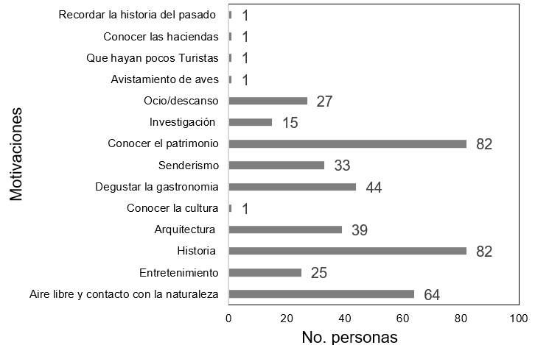

*Nota*: Elaboración propia

Los turistas desean realizar la ruta de las haciendas Patrimoniales y Coloniales por diferentes motivos; sin embargo, mayoritariamente los motiva la historia y conocer el patrimonio con una representación de 82 personas; seguidamente se encuentra el interés por el aire libre/ contacto con la naturaleza y por degustar de la gastronomía, con un registro de 64 y 44 personas; luego se encuentran las motivaciones por la arquitectura patrimonial y senderismo, con una representación de 39 y 33 respectivamente; después se encuentra el ocio/ descanso, entretenimiento e investigación, con una representación de 27, 25 y 15 correlativamente; finalmente se encuentran las motivaciones de conocer la cultura, avistamiento de aves, pocos turistas, conocer las haciendas y recordar la historia con una representación mínima de interés de 1 persona por motivación.

**Figura 5.** Expectativas y necesidades de los turistas frente a la ruta patrimonial

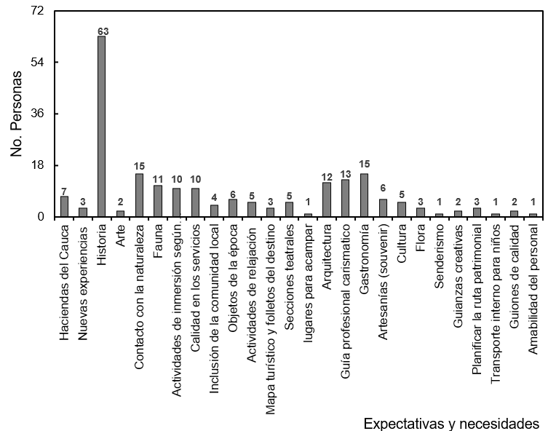

*Nota*: Elaboración propia

Para identificar las expectativas se registraron respuestas con varias opciones. Aquí destacó la expectativa de encontrar historia con 63 personas, gastronomía y contacto con la naturaleza 15 personas, guía profesional con 13 personas, arquitectura con 12 personas, fauna con 11 personas, actividades de inmersión y calidad en los servicios con 10 personas y en menor proporción algunas expectativas como arte, guiones de calidad, amabilidad del personal, transporte interno para niños.